备案号:JXXXXX-XXXX

四川省工程建设地方标准

P DBXXXX—XXXX

四川省高寒高海拔地区生活污水强化型厌氧处理技术规程
Technical specification for domestic wastewater enhanced anaerobic treatment in high altitude and cold areas in Sichuan Province

(征求意见稿)

XXXX-XX-XX发布 XXXX-XX-XX实施
四川省住房和城乡建设厅 发布

四川省工程建设地方标准
四川省高寒高海拔地区生活污水强化型
厌氧处理技术规程
Technical specification for domestic wastewater enhanced anaerobic treatment in high altitude and cold areas in Sichuan Province
DB51/Txxx-2025

主编单位：四川建筑职业技术学院
四川宣澜生物环保科技有限公司
中国市政工程西南设计研究总院有限公司
批准部门：四川省住房和城乡建设厅
施行日期：XXXX年XX月XX日

（征求意见稿）
XXX出版社
2025-XX-XX 成都

前 言
本标准是根据《四川省住房和城乡建设厅关于下达 2024 年四川省工程建设地方标准制（修）订计划的通知》（川建标函〔2024〕3030号）的要求，由四川建筑职业技术学院、四川宣澜生物环保科技有限公司、中国市政工程西南设计研究总院有限公司会同有关单位共同编制完成。
标准编制组经过广泛的调查研究，参考了省内外相关技术资料，总结了近年来四川省建制镇污水处理设计运行的实践经验，并在广泛征求意见的基础上，完成本标准的编制。
本标准共分为8章，主要技术内容包括：1 总则；2 术语；3 基本规定；4 管网收集；5 污水处理；6 控制系统；7 施工和验收；8 运行与维护。
本标准由四川省住房和城乡建设厅负责管理，对标准进行归口、组织实施，并负责组织编制单位对具体技术内容进行解释。执行过程中如有意见或建议，请反馈至四川建筑职业技术学院（地址：德阳市嘉陵江西路四号，邮政编码：618000，E-mail：19391637@qq.com，电话13438998291）。
主编单位：四川建筑职业技术学院
四川宣澜生物环保科技有限公司
中国市政工程西南设计研究总院有限公司
参编单位：四川省生态环境科学研究院
四川省古典建筑园林设计院有限公司
四川启蓝环境治理有限公司
理塘县住房和城乡建设局
理塘县水务局
四川农业大学
海南宣澜环保科技有限公司
中国水环境集团
西南交通大学
主要起草人：
主要审查人：

目 次
1 总 则 1
2 术 语 3
3 基本规定 6
4 管网收集 9
4.1 一般规定 9
4.2 污水收集 10
4.3 管网排查 11
4.4 管线布置及管材 11
5 污水处理 14
5.1 一般规定 14
5.2 工艺流程 15
5.3 前处理系统 17
5.4 强化厌氧反应器 19
5.5 综合生化池 21
5.6 集水池 23
5.7 后处理系统 23
5.8 污泥处理和处置 24
6 控制系统 25
6.1 一般规定 25
6.2 检测与控制 25
6.3 设备选型 26
6.4 电气系统 27
7 施工和验收 29
7.1 一般规定 29
7.2 施工 31
7.3 调试 32
7.4 验收 33

8 运行与维护 34
8.1 一般规定 34
8.2 运维管理 36
8.3 运维安全检查 38
本标准用词说明 39
引用标准名录 40

Contents
1 General Provisions 1
2 Terms 3
3 Basic Requirement 6
4 Pipe Network 9
4.1 General Requirement 9
4.2 Sewage Collection 10
4.3 Pipe Network Investigation 11
4.4 Pipe Network Layout and Pipe Material 11
5 Wastewater Treatment 14
5.1 General Requirement 14
5.2 Process Flow 15
5.3 Pretreatment System 17
5.4 Enhanced Anaerobic Reactor 19
5.5 Comprehensive Biochemical Pool 21
5.6 Water Collection Tank 23
5.7 Aftertreatment System 23
5.8 Sludge Treatment and Disposal 24
6 Control System 25
6.1 General Requirement 25
6.2 Detection and Control 25
6.3 Equipment Selection 26
6.4 Electrical System 27
7 Construction and Acceptance 29
7.1 General Requirement 29
7.2 Construction 31
7.3 Install 32
7.4 Acceptance 33
8 Operation and Maintenance 34

8.1 General Requirement 34
8.2 Operation and Maintenance Management 36
8.3 Operation and Maintenance Safety Inspection 38
Explanation of Terms in This Standars 39
List of Quoted Standards 40

1 总 则
1.0.1 为提升四川省高寒高海拔地区污水处理系统科学规划，提高设计、施工和运维水平，突出因地制宜、注重实效并结合生产生活习惯，保护和改善生态环境，促进经济社会和环境可持续发展，制定本规程。
1.0.2 本规程适用于四川省城镇、建制镇、行政乡（村、自然村以及集中居住区）新建、改建、扩建污水处理设施的规划、设计、建设和运行维护。尤其适用于海拔高度不小于2000 m的严寒和寒冷地区。
【条文说明】本条规定了本规程的适用范围。本工艺能适应不同环境条件，大部分构筑物为地埋式，建设于当地冻土层之下，且独特折流式多级厌氧消化池和综合生化池（兼氧生化池）工艺特别适合高寒高海拔地区，能避免菌群在冬季大量失活。在四川省适用区域主要涉及阿坝、甘孜2州大部分地区及凉山州部分地区。其他有类似气候的地区参照执行。
“集中居住区”术语解释见2.0.2，其中游牧民定居点、帐篷营地等具有“定居+游牧”结合的居住特点。该类区域根据全年度水量、水质、排放情况，建设适宜规模的污水处理厂（站）。
“严寒”“寒冷”的采用《民用建筑设计统一标准》GB50352、《建筑气候区划标准》GB50178和《民用建筑热工设计规范》GB50176的相关表述。具体划分范围可参考《建筑气候区划标准》GB50178及《民用建筑热工设计规范》GB50176的图A.0.3（全国建筑热工设计一级区划）。主要城市气象参数（如年平均温度、气压等）可参考《建筑气候区划标准》GB50178附录2.1-1、附录2.1-2，《民用建筑热工设计规范》GB50176表A.0.1，以及《特殊环境条件 高原电工电子产品第1部分：通用技术要求》GB/T20626.1表1。
根据《国家大地测量基本技术规定》（GB22021），我国国家高程系统采用正常高系统，目前采用1985国家高程基准（黄海平均海水面）作为全国高程的统一起算面。
1.0.3 本规程所述污水处理工程，通常指处理规模3500m³/d及以下。
【条文说明】综合考虑本工艺稳定、高效、节能、节地要求，并参考已建工程运行效能，本规程一般适用于处理规模3500m³/d及以下的污水处理设施。
1.0.4 污水处理设施应加强科学技术研究，优先采用经过生产实践验证、具有技术经济优势的新技术，提高科学管理和智能化水平，保障出水水质，实现全生命周期的节能降耗。
【条文说明】污水处理工程中优先采用先进、成熟的处理技术和工艺，力求满足新技术、新工艺、新材料、新设备和智能化要求。鼓励选择经过鉴定、高效、稳定、节能、环保的新技术，注重技术创新和研发，逐步采用智能化技术和设备，提高科学管理水平。
1.0.5 高寒高海拔地区污水处理设施的规划、设计、建设和运行维护除应符合本标准外，尚应符合国家和地方现行相关规范、标准的规定。

2 术 语
2.0.1 高寒高海拔地区 high altitude and cold regions
海拔高度不小于2000m的严寒和寒冷地区。
2.0.2 集中居住区 centralized residential area
以各种形式安置居民（牧民）所形成的集中居住区，包括在城镇规划区内建设的新居工程小区、征地拆迁安置小区、土地整理项目安置小区等城镇新型社区；在城镇规划区外按照新农村建设规划建设的农（牧）村新型社区、农（牧）村聚居点、灾后重建集中安置点等农（牧）村集中居住区，以及游牧民定居点、帐篷营地等。
【条文说明】“集中居住区”定义参考《关于进一步提高农民集中居住质量的意见》（成委发〔2008〕5号）、《关于进一步加强农民集中居住区建设管理工作的通知》（成办发〔2011〕82号）。
2.0.3 生活污水 domestic sewage
居民生活和公共服务产生的污水。
2.0.4 生活污水处理设施 domestic sewage treatment facilities
对进入污水收集系统的生活污水进行净化处理的设施，‌包括污水处理厂（站）、‌污水处理构筑物‌、‌配套管网、辅助设施和‌设备‌。
2.0.5 智能化园林式污水处理系统（WGIG） water governance with intelligent and garden（WGIG）
系统由提升池、沉砂池、调节池、厌氧池、综合生化池、集水池、二沉池、清水池组成，包括通风系统、布水系统、后处理系统、污泥处理系统、控制系统、检测系统和备用供电系统。建构筑物采用地埋式设计，可适应高寒地区环境，地表可复用为园林景观或牧场等用途。系统采用自动化控制（如PLC），达到节能高效的处理效果。
【条文说明】WGIG污水处理系统具有污泥产量少、运维成本低（本工艺主要动力能耗在综合生化池的无压通气和提升泵站，能耗较低，运行维护成本为传统工艺1/2～1/3）、智能化管理水平高、抗负荷能力强、处理效果高效稳定等特点。地埋式建设可最大程度实现土地有效利用。
2.0.6 折流式多级厌氧消化池 baffled multistage anaerobic digestion zone
以厌氧为主的多级生化处理池，根据污水水质和水量设计厌氧消化池分格数量，分前端缺氧段和后端厌氧段两部分。缺氧段溶解氧（DO）浓度一般小于0.5mg/L大于0.2mg/L，厌氧段溶解氧（DO）浓度一般小于0.2mg/L。主要功能是分解污水中的有机质，并进行反硝化脱氮和磷的释放。池内安装有组合填料，液位检测仪，末端安装有工艺泵。
2.0.7 综合生化池 integrated biochemical zone
综合生化池为兼性池，污水通过布水组件进入综合生化池，构筑物内填装颗粒状硬质催化填料作为载体，微生物附着于填料表面形成生物膜，污水通过填料层，依靠填料表面生物膜对污染物进行吸附和降解，水中的CODcr得以进一步去除，并完成硝化反应，为下一步反硝化做准备。池内上端有布水管，底部安装有集水管，中间安装有通风管。污水处理后经集水管排出。
2.0.8 强化型厌氧处理技术 enhanced anaerobic treatment technology
以“折流式多级厌氧消化池”+“综合生化池”为主的污水处理技术。
2.0.9 冰冻期 freezing period
‌当日平均气温低于1℃，且有降雪发生或者降雪（雨）后有积雪（或结冰）存在，记为一个低温雨雪冰冻日；从连续出现三天以上低温雨雪冰冻日的第一天起，到不满足低温雨雪冰冻日条件的当日结束的一段时期为冰冻期。此外，高海拔严寒地区日平均气温低于-5℃且持续超过10天的时段，应纳入特殊防冻管控期。
【条文说明】“冰冻期”定义参考四川省地方标准《川西高原低温雨雪冰冻灾害气象指标等级》DB51/T 2830-2021中对低温雨雪冰冻日的术语，以及对低温雨雪冰冻开始日、低温雨雪冰冻结束日的判定方法。
结合川西高原部分县市冬季极端低温（常达-20℃以下）且冰冻期长达6个月以上的实际，对特殊防冻管控期做出要求，与当地气象观测数据衔接。
2.0.10 冻土层 frozen soil
含有水分的土壤因温度下降到0℃或0℃以下而呈冻结的状态为冻土。冻土层为冻土上下限的深度范围，可采用冻土自动观测仪观测土壤实时冻融状态变化。
【条文说明】“冻土层”定义参考《地面气象观测规范 冻土》GB/T 35234对冻土的术语，以及冻土观测的说明。

2.0.11 埋设深度 buried depth
污水处理建构筑物顶面至室外设计地面垂直距离。
【条文说明】“埋设深度”应满足现行国家标准《室外排水设计标准》GB 50014的规定，通常大于当地冻土层厚度。

3 基本规定
3.1.1 生活污水处理设施的规模及设计流量应符合《室外排水设计标准》GB 50014的规定，针对小规模厂站污水量变化系数较大，应符合《四川省建制镇生活污水处理技术标准》。综合考虑现状排水量和管网收集系统完善程度，按照近期、中期、远期进行规划建设。
3.1.2 城镇生活污水排放系数应在调查当地城镇规划、用水现状、生活习惯、管网布置等基础上确定。当无法获得调查或实测数据时，生活污水排放系数可按生活用水量的60%～90%计算。
【条文说明】四川省高寒高海拔地区城镇排水体制以合流制为主，排水系统建设待完善，尤其是末端管网收集系统，部分城镇冬季会采取长流水防冻。污水排放系数的取值参照《镇乡村排水工程技术规程》CJJ 124按用水定额的60%～90%采用。老城区、排水系统不完善的地方可取下限值，新建城区、排水系统完善的地方可取上限值。
3.1.3 城镇污水的设计水质应根据调查资料确定，或参照邻近城镇的水质确定，应考虑部分地区在冬季自来水长流情况。当无调查资料时，可参考表3.1.3取值，并根据高寒高海拔地区用水稀释情况酌情取值。
表3.1.3 城镇生活污水设计水质参考取值表
项目 | 单位 | 参考值
化学需氧量（COD_{Cr}） | mg/L | 150～400
五日生化需氧量（BOD₅） | mg/L | 100～200
氨氮（NH₄⁺） | mg/L | 15～45
总氮（TN） | mg/L | 20～50
总磷（TP） | mg/L | 2～7
悬浮物（SS） | mg/L | 100～300
冬季水温 | ℃ | 6～8
夏季水温 | ℃ | 14～18
【条文说明】本条规定参考《四川省高寒高海拔地区城镇生活污水处理技术规程》（2025）。对甘孜州康定市、理塘县、丹巴县、雅江县部分城镇、乡污水厂进水水质的现场调研表明，该地区污水厂实际进水浓度远低于常规城镇污水厂设计进水水质，冬季最低水温普遍低于8℃。实际使用时，应根据当地实际情况酌情对照表3.1.3，确定进水水质。
3.1.4 设计时需考虑地下水位与排水管道埋深的关联。地下水位较高的地区，应考虑合理的管网地下水入渗量，入渗地下水量应根据地下水位情况、管渠性质和地质条件经测算确定。对于河道冲积层以及地质条件为砂卵石等强透水层的地区，管网地下水入渗率可取10~15%；对于地质条件为砂岩、泥岩等弱透水层的地区，管网地下水入渗率可取0~10%。入渗地下水量可按地质条件和管渠性质等经测算确定。
【条文说明】入渗地下水量宜根据实际测定资料确定，一般按单位管长和管径的入渗地下水量计。甘孜州为龙门山-金河断裂，理塘-甘孜断裂和金沙江断裂分割，构造十分复杂，构造活动强烈。由于污水腐蚀、侵蚀、冲刷、沉积及地面荷载等影响，污水管道可能存在一定程度的破裂、腐蚀、变形等结构性缺陷。在高地下水位地区，会造成污水处理厂进水量增加，进水浓度降低，增加污水处理厂、泵站运行费用。
3.1.5 污水排放标准应结合自然条件、污水处理厂处理规模、受纳水体的环境容量等实际情况，因地制宜、科学合理地确定，并应符合环境影响评价和当地环境主管部门要求，并不低于表3.2.5的要求执行。
表3.2.5 污水排放标准
序号 | 污水处理厂规模（m³/d） | 受纳水体 | 执行标准
1 | - | 岷江、沱江流域 | 《四川省岷江、沱江流域水污染物排放标准》DB51/2311（包括指标COD、BOD、氨氮、总氮、总磷），按照相应国家或地方（综合或行业）水污染物排放标准执行。
2 | - | 非岷江、沱江流域 | 环境敏感区域 | 《城镇污水处理厂污染物排放标准》GB 18918一级A标。排入敏感水体时，总氮应≤10mg/L，并设置总氮在线监测设备
2 | - | 非岷江、沱江流域 | 非环境敏感区域 | 《城镇污水处理厂污染物排放标准》GB 18918一级B标
3 | ＜500 | 非环境敏感区域 | 《农村生活污水处理设施水污染物排放标准》DB51/2626（乡集镇及行政区划调整中被撤并乡镇的生活污水处理设施）
【条文说明】四川省境内岷江、沱江干（支）流流域及其封闭水域，按行政区划属于高寒高海拔区域包括阿坝州和甘孜州，具体可参考《四川省岷江、沱江流域水污染物排放标准》DB51/2311附录A。
根据《建设项目环境影响评价分类管理名录（2021年版）》，环境敏感区是指依法设立的各级各类保护区域和对建设项目产生的环境影响特别敏感的区域。
3.1.6 污水处理工艺应结合处理规模、进水水质、排放要求、高原寒冷条件、用地条件、运营维护水平和费用承受能力等因素综合确定。保证效益基础上应选择操作简单、运维管理方便、工程投资节省的处理工艺。
3.1.7 高寒高海拔地区生活污水处理工艺流程设计时，应充分考虑温度、气压等影响。污水厂宜采用厌氧、兼氧生物处理为主的处理工艺。
【条文说明】目前四川省高寒地区大部分城镇污水厂采用活性污泥法工艺，冬季进水温度低、浓度低，处理负荷低。对甘孜州康定市、丹巴县和理塘县等地污水处理厂开展调研，了解当地污水处理厂（站）污水来源、污水处理工艺、进出水水质、排放标准、污水处理设施建设和运维、运管人员技术水平、运管机构、管网建设和维护情况等。调研中部分地区污水处理厂存在的主要问题有：①运行成本高，尤其是AO/AAO+MBR工艺；②甘孜州高寒、高海拔（3500m以上）地区在冬季由于气压低、气温低（-25℃~0℃）和进水水温低（小于8℃），温度、气压的变化会直接影响微生物活性，使污水处理效果存在差异。污水处理生化池中活性污泥/菌群失活、失效，污水处理设施处于间歇式运行状态，对污水处理设施生化反应池采取一定保温措施，亦需要来年春季进行活性污泥/菌群的补充和更换，成本和运行费用增高。因此，建立针对高寒、高海拔地区生活污水处理工程技术是亟待解决的重点问题。以厌氧、兼氧为主的生物处理法能适应高寒高海拔气候条件，具有抗冲击负荷能力强、污泥产量低等优势。
3.1.8 高寒地区牧民集中居住点附近区域，排水受纳水体较小时，应严格执行污水排放标准，可采用人工湿地尾水处理模式。
3.1.9 污水处理厂（站）的选址应符合国土空间规划要求，符合防洪规划，避开水源地等环境敏感区域，有方便的交通、运输和水电条件，场址有良好的工程地质条件，不受地震、山洪、滑坡、塌方等自然灾害的威胁。

4 管网收集

4.1 一般规定
4.1.1 高寒高海拔地区应基于地域特性，采取科学合理的排水体制，并满足以下要求：
1 新建地区应采用分流制排水体制；
2 现有合流制排水系统应按照地方排水规划的要求，制定改造计划，逐步进行雨污分流改造；
3 暂不具备雨污分流改造条件的区域，应通过截流、调蓄和源头处理等措施对合流排水系统进行改造，控制溢流污染。
4.1.2 污水管网收集系统应采取有效措施防止外来水进入；在雪融期应加强对山体渗水的监测和阻断，避免大量低温水进入处理系统。
【条文说明】外来水是指从管渠或检查井缝隙渗漏进管道的地下水、冰雪融水、山溪水、沟渠水等；有效措施主要从管道材料选择、接口处理方式、管道埋深等方面考虑，主要包含但不限于开展管网溯源与混接改造，优化管网材质，实时监测管网流量及水质变化等。
4.1.3 污水应通过密闭管道收集，不得采用明沟、明渠等方式收集输送。
4.1.4 污水管网收集系统宜埋设在冰冻线以下。当管道埋设在冰冻线以上时，应采取保温防冻措施，确保污水收集管道安全稳定运行。架空管道根据当地最低温度、介质温度参照GB50264等规范计算保温层厚度，并选用耐低温、抗老化保温材料及抗紫外线外保护层。
【条文说明】污水收集管道埋设在冰冻线以上保证管道安全运行，可选取电伴热、保温岩棉缠绕、套管等防冻措施。
4.1.5污水管网收集系统应根据需要设置通风设施。
【条文说明】为防止发生人员中毒、爆炸起火等事故，应排除管道内产生的有毒有害气体，为此，根据管道内产生气体情况、水力条件、周围环境，在下列地点可考虑设通风设施：在管道充满度较高的管段内，设有沉泥槽处，管道转弯处，倒虹管进、出水处，管道高程有突变处。其常见通风设施：在检查井顶部设置通气孔或通气帽或在管道末端设置排气口。
4.1.6已建成完善的污水收集处理设施和健全的运行维护制度时，分流制排水系统不应设置化粪池。
4.1.7排水检查井应增加保温防冻措施，可通过加大基础埋深、井周设置隔离层、井盖选用复合保温井盖等方式提高排水检查井的保温性能。

4.2 污水收集
4.2.1 生活污水应通过管网系统进行集中收集；距离城镇较近的分散式生活污水，可就近排入城镇污水收集管网；距离城镇较远或条件受限时，应设置独立的收集设施，避免直接排入自然水体。
4.2.2 生活污水排入污水管网收集系统前应设置沉泥井，农家乐、营业餐厅以及学校、机构等设有集中食堂的场所含油废水接入管网前应设隔油设施。
4.2.3 规模化养殖厂、屠宰厂污水应处理达标后单独排放。确需排入污水厂统一处理的，需与下游污水集中处理系统协商间接排放限值，应经污水预处理设施处理并满足相关行业污染物标准，如GB13457、GB18596、GB/T 31962等，并经行业主管部门及生活污水处理厂运营单位验收通过，方可接入污水管网收集系统。
4.2.4 生活污水管网收集系统的主干管、干管、支管及接户管应同步设计、建设、维护。
4.2.5 生活污水管网收集系统应以重力流为主，不设或少设提升泵站。当无法采用重力流或重力流不经济时，可采用压力流。经济技术比较后也可采用真空收集系统或采用异形污水管道。
【条文说明】对于复杂地形、地质条件差、地下水位高、施工受限、生态敏感与特殊功能等区域，传统重力流或压力流排水方式难以实施，可采用真空排水系统。沙地、流沙地质、岩石层浅或地下水位高的区域，真空管道浅埋（约1～1.2米）可避免深挖带来的施工困难。历史遗迹、古村落、密集居民区、狭窄巷道、河岸建筑排污改造、老旧小区改造等区域，真空系统管道灵活绕行障碍物，无需大型机械开挖。
4.2.6非整体连接压力管道在垂直和水平方向转弯处、分叉处、管道端部堵头处，以及管径截面变化处支墩的设置，应根据管径、管道坡度、转弯角度、管道设计内水压力和接口摩擦力，以及管道埋设处的地基和周围地质的物理力学指标等因素计算确定。

4.3 管网排查
4.3.1 对存在生活污水直排、合流制排水系统溢流污染、污水处理厂进水浓度低以及污水管网覆盖不全等问题的区域，应进行污水管网排查工作；对存在的问题制定专项治理措施并开展治理工作，以保障管网系统的有效运行。
【条文说明】排查工作应加强对河道排口、暗涵内排口、沿河污水管道、城中村等点位排查，查明地下水入渗、雨污混接错接、污水漏接直排等情况，有效控制外水入渗、污水直排、溢流污染等情况。
4.3.2 管网系统的排查工作应按照系统分区原则实现对管网状况的全面排查和评估。
【条文说明】应根据污水管网主、支管系统、污水提升泵站、截流泵站等关键节点以及重要排水口服务范围，同时考虑道路、河流、行政区划因素，可将污水管网系统划分为多个排查单元。
4.3.3 管网系统排查工作内容应包括污水用户接口、雨污混接点、污水管道、污水管网附属设施、污水排放口以及工业点源废水排放口排查，并重点排查沿河截污干管、穿河管道等极易出现渗漏的点位。
4.3.4 管网系统排查工作结束后应包含基础排查数据、缺陷检测评估报告、问题风险分级清单、修复技术比选方案及建议等内容的书面报告及影像资料（附 CAD 管网图）作为管网修复、改造和管理的依据。

4.4 管线布置及管材
4.4.1 管线布置应符合城市总体规划，并应按远期规划进行流量设计，按照现状水量进行复核，并考虑远景发展的需求。
4.4.2 管线布置应以重力流为主，地形平缓或反坡，经论证确有必要可采用压力流输送。
4.4.3 管线线路的选择应经济合理，应顺直短捷、避开生态敏感区、避免穿越不良地质地段，充分满足施工、运行和维护的需求。
4.4.4 污水管道与其他工程管线之间及其与建构筑物之间的最小水平净距，和污水管道与其他工程管线之间垂直净距应满足《城市工程管线综合规划规范》GB50289相关规定；当所在区域为历史文化街区时，工程管线之间垂直净距还应满足历史文化街区相关规定要求。
4.4.5 位于道路下的污水收集管道覆土厚度应满足《城市工程管线综合规划规范》GB 50289相关规定，且不宜小于冰冻层厚度；检查井井口、井筒直径不宜小于800mm。
【条文说明】高寒高海拔地区工人施工、检修操作时多穿棉衣，为保证检修出入管网系统的安全方便，对于市政道路下的检查井，井口、井筒宜采用较大口径。
4.4.6 污水收集管道及附属设施不宜布设于河道内，当条件受限只能敷设于河道内，不应影响河道行洪条件，并应充分采取防冻、防渗漏和防冲刷措施。
4.4.7 污水管道管径应按照《室外排水设计标准》GB50014相关要求进行计算；且污水收集管道管径不应小于200mm，在设计充满度下最小设计流速宜小于0.8m/s；户用污水收集管道管径不应小于100mm，设计充满度下最小设计流速不宜小于1.0m/s。管道的最小直径及相应最小设计坡度，宜按表4.4.7的规定取值。
表4.4.7 最小管径和相应最小设计坡度
类别 | 最小管径（mm） | 相应最小设计坡度
户用污水收集管道 | 100 | 0.02
户用污水收集管道 | 150 | 0.01
污水收集管道 | 200 | 0.005
污水收集管道 | 300 | 0.003
【条文说明】高寒高海拔地区冬季常住居民数量较少，污水厂站进水水量相较于夏季下降明显，同时管道敷设坡度普遍较小，污水流速过低，易导致污水管道冬季结冻胀裂，因此，宜将污水收集管道坡度适当提高，从而维持较高的污水流速，防止结冻。
4.4.8 污水收集管道管材应具备高安全性、良好的水力性能、耐低温特性、抗老化能力，且基础简易、接口方便以及施工便捷；管道管材可参照表4.4.8选取。
表4.4.8 管材选取表
类别 | 宜选用管材 | 备注
户用污水管道 | HDPE实壁管、PP-R耐低温管 | 不得埋设在车行道或人行要道，否则应加强或加设套管
污水重力管 | 球墨铸铁管、承插式钢筋砼管、HDPE缠绕结构壁管 | 塑料类管材环刚度应计算确定，并留有余地，但不应小于8kN/m²
污水压力管 | 球墨铸铁管、实壁PE管、钢管 | /
污水真空污水收集管 | PVC-O管、实壁PE管、钢管 | /
顶管用管材 | 顶管用钢筋砼管、钢管、球墨铸铁管 | /
倒虹吸管 | 钢管 | /
沿河挂管、架空管 | 钢管、实壁PE管 | 慎用建筑用PVC-U管，挂管及架空实壁PE管可采用多层共挤复合膜、超高分子量聚乙烯、耐寒耐紫外线橡胶复合材料等进行包封防紫外线照射
【条文说明】高寒高海拔地区气温波动剧烈、昼夜温差极大、紫外线照射强烈，污水收集管道管材选择应在满足技术要求的前提下，应选用安全可靠、水力条件好、耐低温、抗老化且基础简单、接口方便、施工快捷的管材。
4.4.9 球墨铸铁管管材质量应符合《污水用球墨铸铁管、管件和附件》GB/T 26081标准规定，钢筋砼管抗压强度≥70MPa，抗渗等级≥P10，抗硫酸盐侵蚀性能等级≥KS150，其他性能符合国家标准《混凝土和钢筋混凝土排水管》GB/T11836相关条文规定，PE管管材质量应符合《埋地用聚乙烯（PE）结构壁管道系统》GB/T 19472标准规定；其余管材质量及性能应满足国家相关规定及要求。
4.4.10 管道接口应根据管道材质和地质条件确定，并应符合现行国家标准《室外给水排水和燃气热力工程抗震设计规范》GB50032和《建筑与市政工程抗震通用规范》GB55002的有关规定。当管道穿过粉砂、细砂层并在最高地下水位以下，或在地震设防烈度为7度及以上设防区时，必须采用柔性接口。
4.4.11 高寒高海拔地区管道宜优先选用轻量级管材；且管道工程地基承载力应满足设计要求，天然地基承载力特征值fₐₖ不应低于120kPa；不满足要求时，可采取级配砂石垫层碾压、土工格栅加筋等地基处理措施，处理后地基承载力检测值应不小于设计值；并设置沉降观测点进行定时监测。

5 污水处理

5.1 一般规定
5.1.1 厌氧处理主体建构筑物埋设深度应大于当地最大冻土深度。
【条文说明】在冻土地区进行工程设计必须考虑冻土的力学特性，如冻土的应力变化及其极限值、冻土变形能力沿其深度的变化以及强度指标（抗压、抗剪和抗冻结强度）和土体在冻融状态时的变形模量等，将对建筑基础、地基处理的设计、地下工程设计等带来影响。本工艺主体建构筑物为地埋式，依据当地冻土层厚度，建构筑物和管道均埋设一定深度。在四川高寒高海拔地区地面温度最低是当年12月至次年1月，每年3月底至4月初管道散热量出现最高值，地埋式能在最大程度上降低冻结和低温水的影响，保障处理设施全年正常运行。
当地最大冻土层厚度可参考《建筑气象参数标准》JGJ 35、《冻土地区建筑地基基础设计规范》JGJ 118、《建筑地基基础设计规范》GB 50007。
5.1.2 污水处理设备选型时应充分考虑海拔、气候等条件的影响，选择高原型设备，必要时对设备参数进行修正。
5.1.3 高寒地区设施设备及管道应做好保温处理，必要时采用地埋或室内方式建设和安装。安装管道设备的室内应有保温措施。通风机房宜建空气预热装置。加热取暖设备宜选择绿色能源，包括但不限于太阳能。
5.1.4 整个系统出水直接排放时，应符合国家或地方排放标准。排入下一级处理单元时，应符合下一级处理单元的进水要求。
5.1.5 系统HRT的设定，应综合考虑处理量、进水水质及温度环境的影响。
5.1.6 污水处理构筑物抗冰冻设计可参考《水工建筑物抗冰冻设计标准》GB/T 50662相关说明。
5.1.7 污水处理设备安全可参考《污水处理设备安全技术规范》GB/T28742，消防、防火、施工现场安全、管道维护、运维等安全措施可参考《建筑与市政施工现场安全卫生与职业健康通用规范》GB 55034、《建设工程施工现场供用电安全规范》GB 50194、《消防设施通用规范》GB 55036、《建筑防火通用规范》GB 55037、《城镇排水管道维护安全技术规范》CJJ 6和《城镇污水处理厂运行、维护及安全技术规程》CJJ 60等相关说明。

5.2 工艺流程
5.2.1 强化型厌氧处理技术的工艺流程（见图1）。
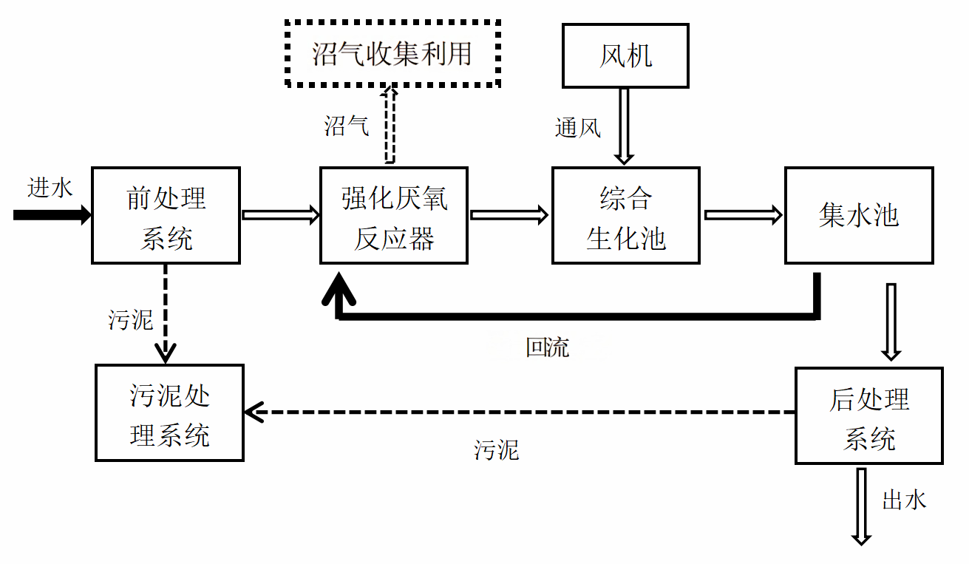
图1 强化型厌氧处理技术工艺流程图
【条文说明】本规范主体工艺为“强化型厌氧处理技术（缺氧、厌氧）+综合生化池处理技术（兼氧）”，活性污泥以中低温菌群为主，能适应高寒地区污水温度偏低场景（冬季进水温度约1~5℃），硝化细菌能维持一定的硝化反应活性。
对四川省高原地区某县城污水厂污水处理“厌氧生化池和综合生化池”开展沿程连续布点采样（采样时间1月份），细菌（图2）和古菌（图3）的检测结果如下图所示：
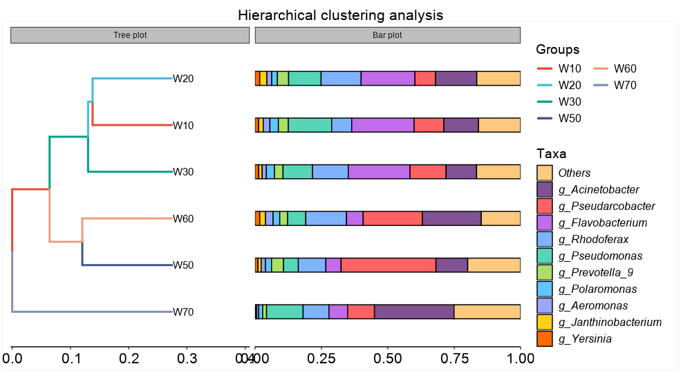
图2 WGIG工艺强化型厌氧池和综合生化池布点采样细菌测试结果
（W10~W50厌氧生化池段等间距采样点，W60综合生化池进水点，W70综合生化池出水点）
细菌检测结果显示，厌氧生化池段优势细菌主要为Acinetobacter、Pseudarcobacter、Rhodoferax、Flavobacterium、Pseudomonas，它们的主要功能是代谢多种碳水化合物生成有机酸、脂肪酸和有机酸氧化等，如Acinetobacter在厌氧环境会释放磷，在好氧条件下会过量吸收磷，从而实现对磷的有效去除；Pseudomonas在缺氧环境中能够高效地将硝酸盐（NO₃⁻）转化为氮气（N₂）；Rhodoferax为反硝化细菌，在异养反硝化和硫循环处理系统，具有高效分解有机物和硫化物的特性。古菌检测结果显示，厌氧生化池段以Methanosarcina、Methanobrevibacter和Methanosaeta为主，均是严格厌氧的产甲烷菌，分别为甲烷八叠球菌属、甲烷短杆菌属和鬃毛甲烷菌属，在厌氧消化系统中，通过代谢作用将复杂有机物分解为甲烷（CH₄）和二氧化碳（CO₂）。综合生化池进水和出水的微生物多样性测序结果显示，出水中甲烷八叠球菌属和鬃毛甲烷菌属的丰度相比进水均有所降低，而甲烷细菌属（Methanobacterium）的丰度有所提高，说明厌氧生化池可能主要以乙酸营养型产甲烷为主，而综合生化池中的厌氧发酵则主要以氢营养型产甲烷为主。此外，硝化古菌（Nitrosarchaeum）在综合生化池出水中的丰度显著高于进水，这种菌能通过氨氧化作用将污水中的氨转化为亚硝酸盐，为进一步反硝化作用脱氮做准备。
厌氧消化能高效降解废水中的有机物、COD和BOD，生产甲烷。厌氧生化池中，各微生物通过直接或间接的营养关系，组成了复杂的互营共生的微生物菌群，厌氧消化分为四个阶段①水解阶段，细菌将复杂的有机物分解为简单的可溶性物质，如蛋白质被分解为短肽、氨基酸等；②产酸发酵阶段，可溶性物质等转化为有机酸、脂肪酸和醇类等，产物主要有甲酸、乙酸、乙醇、H₂和CO₂等；③产乙酸阶段，将产酸发酵阶段中脂肪酸和醇类转化为乙酸、H₂和CO₂的过程；④产甲烷阶段，产甲烷菌以乙酸、H₂和CO₂为底物生产甲烷。厌氧消化反应能耗低，剩余污泥产量少，具有明显经济和环境效益。
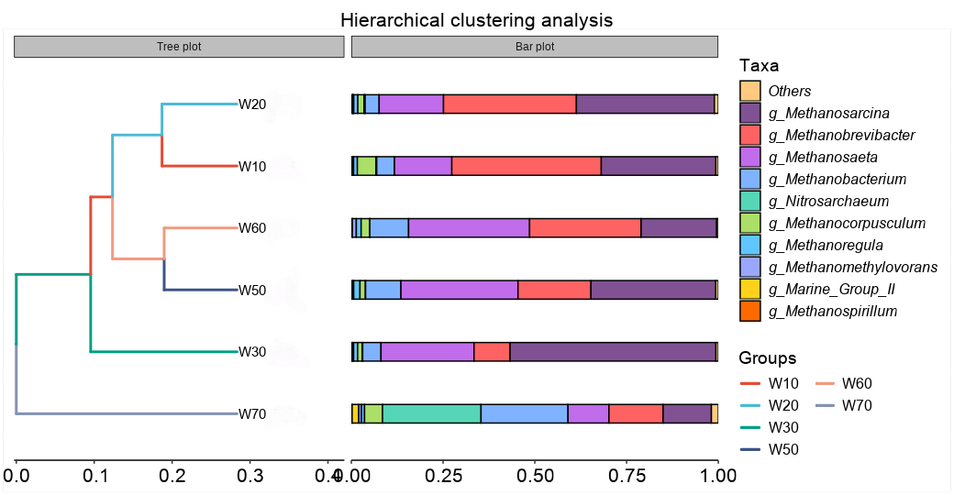
图3 WGIG工艺强化型厌氧池和综合生化池布点采样古菌测试结果
（W10~W50厌氧生化池段等间距采样点，W60综合生化池进水点，W70综合生化池出水点）
5.2.2 污水进水经前处理系统处理后，进入强化厌氧反应器处理。强化厌氧反应器前段是缺氧环境，后段是厌氧环境。
【条文说明】厌氧反应器前段为缺氧环境，后段为厌氧环境，缺氧段DO浓度一般小于0.5mg/L大于0.2mg/L，厌氧段DO浓度常小于0.2mg/L。厌氧反应器主要是反硝化细菌的反硝化过程及厌氧释放磷。
5.2.3 强化厌氧反应器的出水进入综合生化池进一步处理。综合生化池是兼氧和好氧环境。
5.2.4 综合生化池应具有强制通风措施。
【条文说明】强制通风是为了使得综合生化池内维持兼氧或好氧环境，以便更好地去除污水中的氨氮和COD。
5.2.5 综合生化池的出水在集水池暂留。
5.2.6 集水池设水泵将污水送入后处理系统继续处理。
5.2.7集水池内需设置污泥回流装置。
【条文说明】集水池内部分水回流至强化厌氧反应器前段，维持厌氧反应器微生物浓度，保障污水处理系统的持续稳定运行。
5.2.8 污水经后处理系统处理后，达标排放。
5.2.9 强化厌氧反应器上部，可安装沼气收集装置。
5.2.10 前处理系统及后处理系统中产生的污泥，送入污泥处理系统处理。

5.3 前处理系统
5.3.1 强化型厌氧处理技术的前处理系统包括格栅、沉砂池、初沉池、调节池等设施（见图4）。
图4 前处理工艺流程
5.3.2 应根据需要设格栅井。格栅的设计应符合GB 50014、HJ/T250和HJ/T262的规定。
5.3.3 处理含砂较多废水时，应设置沉砂池。污水厂规模较小时，沉砂池可与调节池合并设置。沉砂池的设计应符合GB 50014的规定。
5.3.4 处理含大量悬浮物的废水时，应设置初沉池。初沉池的设计应符合GB 50014的规定。
【条文说明】沉砂池、初沉池的设置主要是为了防止废水中的砂、悬浮物进入后续强化厌氧反应器，腐蚀、磨损后续处理构筑物和机械设备，减少砂粒、悬浮物等在管道和构筑物中的沉积，堵塞管道和影响构筑物的使用。
5.3.5 进水水质、水量变化大的污水处理厂（站），应设置水质和水量的调节设施。调节池的设计应满足以下要求：
- 调节池容量应根据污水流量变化曲线确定：没有流量变化曲线时，调节池的容量应满足生产排水周期中水质水量均化的要求，水力停留时间宜为8~24h；
- 调节池内宜设置营养盐补充装置，可兼具中和池作用；
- 调节池内宜设置搅拌设施，搅拌机动力宜为4W/m³~8W/m³；当调节池较小且兼作提升泵房集水井时可不设置搅拌器；
- 调节池出水端应设置去除浮渣装置，池底宜设置除砂和排泥装置；
- 调节池应设置人孔；
- 调节池应设置通风设施，宜设置硫化氢等气体的检测与报警装置。调节池产生的恶臭气体宜收集处理后排放，处理效率不应低于60%。
5.3.6 pH调节及营养盐投加装置宜设在加药间内，其设计应符合下列要求：
- 通过投加碱性或酸性物质来调节和控制强化厌氧反应器内的pH值（pH6~9），碱性物质可选用NaCO₃、NaHCO₃、NaOH等；酸性物质可选用柠檬酸、盐酸、硫酸等；
- 药剂应有一定的贮存量，酸性物质贮存量宜为7d以上，碱性物质贮存量宜为15d以上；
- 溶药宜采用专用的溶药罐和搅拌设备，投加宜采用计量泵自动定量投加；
- 宜在调节池中投加酸性物质或碱性物质进行pH值粗调，再采用管道混合器和定量加酸加碱泵进行pH值微调；
- 在加药间宜同时设置营养盐（氮、碳等）等药品溶解和加药装置。

5.4 强化厌氧反应器

5.4.1 池型
5.4.1.1 设计中采用的强化厌氧反应器为折流式多级厌氧反应器。强化厌氧反应器的结构形式如图，由多个隔室组成（见图5）。
集水池回流污液
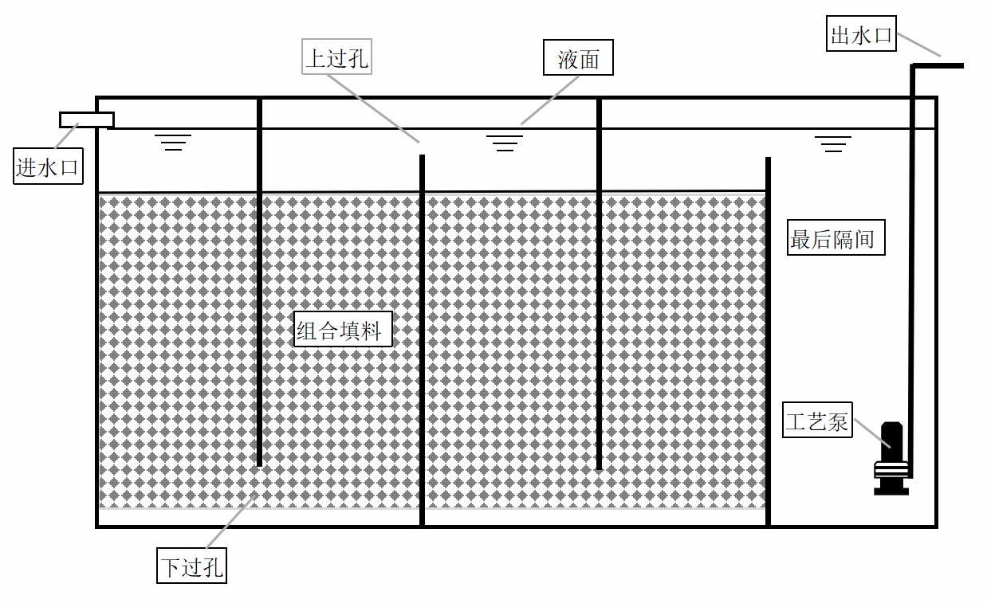
图5 强化厌氧反应器（厌氧生化池）
【条文说明】强化厌氧反应器为折流式多级厌氧反应器，采用地埋式、重力流、多隔室、停留时间长，能适应进水水质和流量波动大的情形。前段为缺氧环境，后段为厌氧环境，相较于UASB、IC等厌氧反应器（主要用于工业废水浓度高的处理，常见为升流式，一般有1-2个厌氧反应区，容积负荷高），具有能耗低、厌氧消化反应效率高、抗负荷能力强、运行和维护简单等特点，由于高寒高海拔地区气温低、气压低、进水浓度偏低，其优势更明显。
5.4.1.2 隔室结构
隔室为长方体结构，长宽比宜控制在1：1~1：2、宽高比一般为1：2，参考尺寸（长×宽×高）：4.75×2.25×4.5米。沿水流方向开有两个过孔，一个为进水过孔，一个为出水过孔。进水过孔与出水过孔处于隔室的对角线位置。至少每2个隔间应有一个人孔，人孔位置宜开在过孔附近。
【条文说明】对于低浓度污水，第一个隔室和后边几个隔室可具有相同尺寸；对于隔室数较多或者进水浓度较大时，建议增大第一隔室的尺寸，以便有效去除水中的SS。每个隔室的进水孔与出水孔上下左右交错对角布置，使污水沿最长路径流经每个隔室。
5.4.1.3 隔室的数量
隔室总数宜为奇数。隔室的总个数应根据处理废水的特点和所需达到的处理程度进行设置。一般设计宜保证厌氧池总体水力停留时间大于12小时。
5.4.1.4 进水管的布置
进水管宜设置在第一隔室上部，采用穿孔管进水。
5.4.1.5 过孔形状及位置
过孔宜采用方形结构，大小应保证过水流量超过设计流量的50%。进水过孔与出水过孔位于隔室角部，呈对角线上下位置布置。
5.4.1.6 产气收集方式
集气方式有分格集气和集中集气。可根据需要配置。

5.4.2 容积
5.4.2.1 按水力停留时间计算强化厌氧反应器的有效容积。
${\text{V}}_{\text{e}}\text{=}Q_{h}×T$ ①
式中：
V_{e}——强化厌氧反应器有效容积，m³；
$Q_{h}$——设计流量（按小时计），m³/h；
T——水力停留时间，h，一般情况下可设置为12～22h；
5.4.2.2 强化厌氧反应器总容积：
V=${\text{V}}_{\text{e}}\text{×}$k ②
式中：
V——强化厌氧反应器总容积，m³；
V_{e}——强化厌氧反应器有效容积，m³；
$\text{k}$——冗余系数，取1.1~1.5。

5.4.3 厌氧组合填料
5.4.3.1 除最后一个隔室外，其他隔室应安装厌氧组合填料；填料宜采用亲水材料，如通过改性的聚乙烯（PE）、聚丙烯（PP）和聚氯乙烯（PVC）等，比表面积宜不小于500m²/m³，易于挂摸。
【条文说明】亲水材料制作的填料对细菌具有很好的附着效果，增加微生物浓度，增强污水处理效果。
5.4.3.2 组合填料安装位置应低于过孔；
【条文说明】组合填料安装位置低于过孔，主要是为了防止填料随水流流失，进而影响污水的处理效果。
5.4.3.3 最后隔室不应安装填料，以便安装水泵，将强化厌氧反应器处理后的出水输送到后级单元处理。

5.5 综合生化池
5.5.1 综合生化处理单元宜采用改进型滴滤池结构，如图6所示：
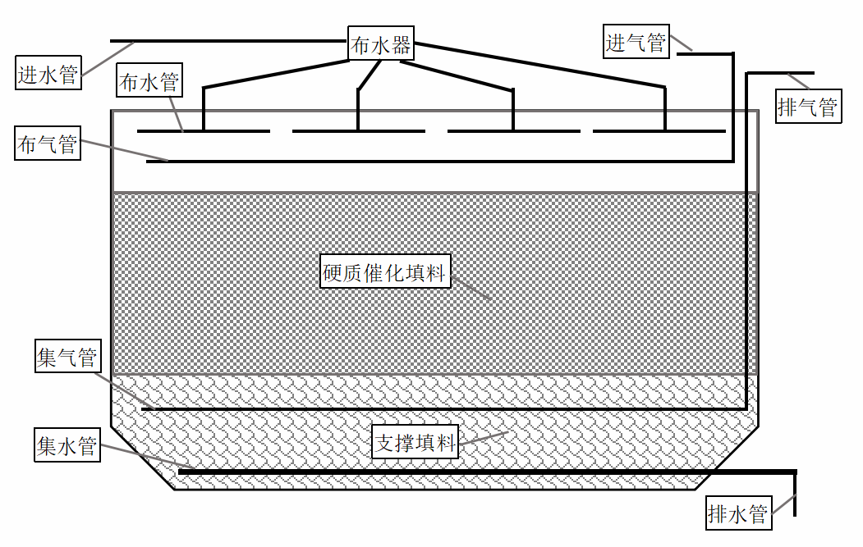图6 综合生化池
【条文说明】滴滤池工艺具有抗冲击性强、处理效果稳定、操作简单、产泥量少、运营成本经济等特征，能更好地满足城镇、乡镇的污水处理需要。综合生化池中上部安装有通风布气管，采用低风压（3kPa左右）风机可满足要求，相对于传统活性污泥法曝气工艺，能耗低。通过控制通风量，营造溶解氧梯度分布环境，实现细菌群落的厌氧、兼氧、好氧并存综合环境，通过硝化和反硝化等过程深度除去污水中氨氮（NH₃-N）和COD。
5.5.2 综合生化池高度宜设置为3.5米。综合生化池的体积为：
V_{s}=$\text{24×}\text{T}\text{×}$Q_{h}
式中：
V_{s}——生化池体积，m³；
Q_{h}——设计处理量（按小时计），m³/h；
T——水力停留时间，0.5～1.5h。
5.5.3 综合生化池进水COD宜小于100mg/L，COD/TN宜大于等于1。当COD/TN低于1时，宜适当补充碳源。
5.5.4 综合生化池填料系统为多层结构。底部为支撑填料，其上为核心硬质催化填料，硬质催化填料含有促进生化反应的铁（Fe)、锌（Zn）、锰（Mn）、铜（Cu）等微量元素，其主要生化作用是促进细胞生长，强化反应效果；硬质催化填料层厚度不小于总填料厚度的50%。
【条文说明】填料为微生物附着生长提供较大的表面积，滤池中的微生物量较高，生物膜停留时间长，废水与生物膜两相接触面大，强化了传质过程，有机物去除速度快，可承受的COD容积负荷高，耐冲击负荷能力强；微生物固着生长为主，不需污泥回流和搅拌装置。
5.5.5 通风系统为强制通风。高压空气通过进气管、布气管从综合生化池上部送入池内，从下部经集气管收集排出池外。
5.5.6 布水系统包含布水器、布水管，集水管。布水器将污水间歇均匀送入布水管，将污水均匀喷淋撒布在整个综合生化池中；底部的集水管收集处理后的污水排出池外。
【条文说明】布水方式需从减小水滴的体积、均匀布水、提高布水高度等方面考虑，增加综合生化池上层与氧气的接触面积，提高其上层好氧微生物活性。布水管敷设覆盖整个综合生化池，通过控制系统，布水器逐次将污水均匀送达划分的布水片区，每个布水片区间歇布水，即保证污水停留时间，又营造多层次好氧、兼氧环境，高效率实现硝化和反硝化反应。集气管收集的气体主要成分是二氧化碳和氮气，通过排气管直接排放。
5.5.7 集水管收集处理后的污水，排入后一级处理单元。经过综合生化池后的污水，COD和氨氮应该达到排放标准。

5.6 集水池
5.6.1 集水池的功能是暂存综合生化池排放的污水，并通过集水泵输送到后级单元处理。
5.6.2 集水池内有回流泵，回流部分污水到厌氧池前端进行深度处理。
【条文说明】综合生化池的环境主要为好氧和兼氧环境，污水中的氨氮可被氧化生成硝酸盐，但硝酸盐很难在好氧的环境被去除，因此回流部分污水，有助于强化TN中硝酸盐的去除，进一步去除污水中的TN。
5.6.3 集水池的水力停留时间宜设置为0.5h。
5.6.4 集水池液位应保持低于综合生化池集气管高度。

5.7 后处理系统
5.7.1 后处理系统宜采用“化学除磷+斜管沉淀池+强化过滤器+消毒装置”工艺（见图7）。后处理系统主要处理TP，SS，大肠杆菌，处理后达到设计排放标准。
5.7.2 除磷加药机宜选用管道加药器。除磷药剂的选择应符合GB 50014的规定。高寒高海拔地区除磷加药机应设置保温措施。
5.7.3 斜管沉淀池的设计应符合GB 50014的规定。斜管沉淀池的作用是沉淀综合生化池产生的少量污泥，以及除磷沉淀物。
5.7.4 过滤器应满足设计流量要求，并满足对出水SS的要求。
5.7.5 消毒方式应根据当地原料供应情况、运输成本、尾水回用等综合考虑，可选次氯酸钠消毒或者紫外消毒。
5.7.6 沉淀的污泥由污泥泵输送到污泥处理处置系统干化处理。
5.7.7 清水池暂存污水，停留时间宜设置为0.5小时。
后处理系统是对前级处理系统输送过来的污水进行后处理，以达到设计排放标准。
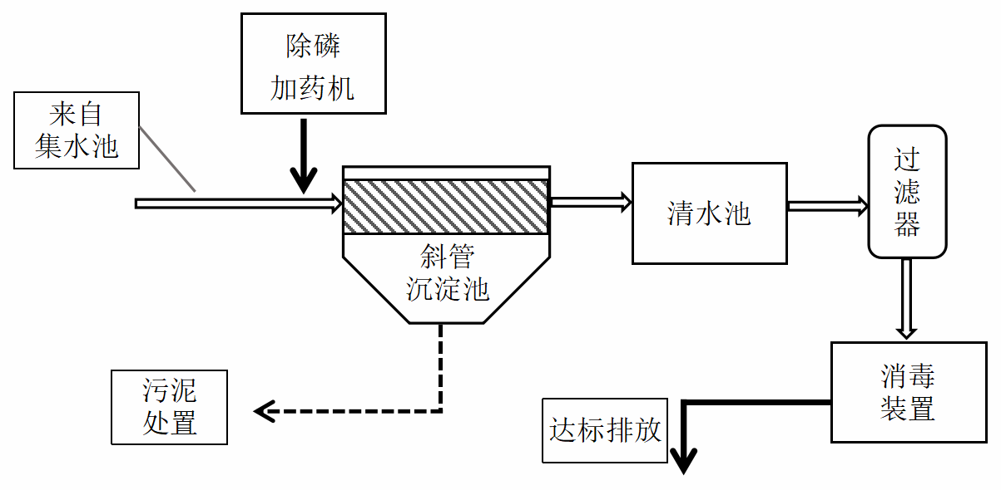
图7 后处理工艺流程

5.8 污泥处理和处置
5.8.1 新建、改扩建污水处理厂，宜选用可从源头上达到污泥减量化和稳定化的污泥处理工艺和设备。并应在保证安全、环保的前提下推进资源化利用。
【条文说明】本规范的主体工艺为：强化型厌氧处理技术+综合生化池处理技术，以厌氧、缺氧处理为主，尤其适应高寒高海拔地区温度低、气压低、进水浓度低等特点。厌氧处理技术污泥产量少，从源头上达到污泥减量化和稳定化目标。
5.8.2 污水厂的污泥处置方式应综合考虑污泥特性、当地自然环境条件、经济社会发展水平等因素，从全生命周期充分考虑各种污泥处理技术的环境经济效益，因地制宜选择污泥处理工艺和处置方式。
5.8.3 污泥浓缩、消化、脱水工艺设计应按《室外排水设计标准》GB50014的相关规定执行。
5.8.4 污泥经厌氧消化处理后可采用填埋作为污泥最终处置方式。污泥进入填埋场含水率应不大于60%，稳定性控制指标应符合CJ/T 510要求，泥质应满足GB/T 23485的规定。小规模污水处理站可采用“石灰稳定+就地卫生填埋”模式，石灰投加量按污泥干重的15%-20%控制。污泥填埋场的选址应符合《生活垃圾填埋场污染控制标准》GB 16889-2024。采用污泥土地利用前需检测重金属及持久性有机污染物含量，并符合《城镇污水处理厂污泥处置园林绿化用泥质》GB/T 23486要求。

6 控制系统

6.1 一般规定
6.1.1 应按国家现行的排放标准及生态环境主管部门的要求，设置相应的检测仪表和控制系统。控制系统控制各设备运行，以满足工艺设计要求。
6.1.2 控制系统应能根据各工段的状况，自动调整设备运行状态，达到安全运行的要求。
6.1.3 控制系统应能应对停电、设备故障等异常工况。
6.1.4 高寒地区控制系统应能适应高寒条件，保证系统正常运行。
6.1.5 高寒地区控制室、加药室、风机房宜安装加热保温装置。
6.1.6 高寒地区控制系统宜包含加热控制系统，保证严寒气候下系统微生物活性。

6.2 检测与控制
6.2.1 进出水处应按要求安装水温、流量和水质检测设备。水质检测指标主要包括流量、水位、水温、DO、pH值、CODcr、NH₃-N、总氮、总磷、电导率等。
6.2.2 各工段应按工艺要求，安装液位检测设备。
6.2.3 按工艺及控制要求安装其他检测设备。
6.2.4 设备控制宜采用变频控制，以降低能耗，精细控制，达到最佳处理效果。
6.2.5 备用设备每天应至少启动一次，以保证备用设备状态良好。
6.2.6 控制系统应随时检测各工段的液位，及时调整设备运行状态，避免发生溢流及干抽情况。
6.2.7 当系统总进水温度低于设定值时，应启动污水加热装置，保证系统微生物活性。
6.2.8 当检测到水质指标达到警戒位置，应启动相应的调整方案，保证出水水质在达标范围。
6.2.9 自动控制系统可采用可编程序逻辑控制器（PLC）控制，实时监控运转情况，具备连锁、保护、报警等功能。
6.2.10 关键工艺控制参数，如预处理系统的流量、DO、CODcr等检测数据宜参与后续工艺控制。

6.3 设备选型
6.3.1 设备选型根据进水水质、水量确定。
6.3.2 高寒地区，设备选型应适合高寒地区运行，宜依据《特殊环境条件 高原电工电子产品 第1部分：通用技术要求》（GB/T 20626.1）对设备参数进行适配调整，且设备额定功率参数宜上调20%～50%。
【条文说明】高海拔环境条件的特点主要是气压低、气温低、气温日变化大、绝对湿度低、太阳辐射强等，对电子产品性能的影响主要：（1）温升：电子产品散热困难，温升增加。海拔增高，环境温度降低，可部分或全部补偿因海拔升高所引起的产品温升增加值。补偿值视产品的散热特点和实际环境温度而定。环境空气温度的补偿值为海拔每升高100m，环境空气温度降低0.5℃。（2）热辐射：海拔5000m的最大太阳辐射是平原地区相应值的1.25倍，热辐射对物体有加热作用，对户外电工电子产品和设备，太阳热辐射的增加将引起较大的附加温升，降低有机绝缘材料的机械电气性能，使材料变形，产生机械热应力等。（3）紫外线辐射：紫外线辐射随海拔升高的增加率比太阳热辐射的增加率高得多，海拔3000m已达平原地区相应值的2倍。紫外线使有机绝缘材料加速老化，电力电子器件失效，使空气易于电离而导致外绝缘强度及电晕起始电压降低。低气压和大温差也会对设备性能产生影响。
6.3.3 水泵应选用高原型，宜采用自灌式吸水。水泵安装高度应充分考虑高海拔低气压影响，经计算确定。水泵扬程一般不小于10米。
【条文说明】由于各池体的深度在4～6米，水泵扬程需要大于10米，保证污水处理能正常顺利运行。
6.3.4 水泵流量
$${\text{Q}}_{\text{泵}}\text{=}\frac{Q_{h}\text{×}\text{k}}{\text{n}}$$
式中：
${\text{Q}}_{\text{泵}}$ ——水泵流量，m³ /h；
$\text{Q}$_{h} ——设计处理量（按小时计），m³/h；
k ——冗余系数，1~2；
n ——同时运行的水泵个数。
6.3.5 风机风压宜大于3000 Pa，此值为克服填料阻力和液位高度的最小需求值，实际选型需计算确定。
【条文说明】风机选用应适应高原区域使用。综合生化池高度宜设置为3.5米，水力停留时间0.5～1.5h，采用微曝气。综合生化池不存水，假设无填料及菌膜阻力，没有液位高度。风机风压取值为克服填料阻力和液位高度的最小需求值，实际选型需计算确定。
6.3.6 风机风量与处理量的关系：
$${\text{Q}}_{\text{风机}}\text{=}\frac{Q_{h}\text{×}\text{η}}{\text{n}}$$
式中：
${\text{Q}}_{\text{风机}}$——风机风量，m³/h；
$Q_{h}$ ——设计处理量（按小时计），m³/h；
$\text{η}$ ——通风系数，0.2~0.6；
n ——同时运行的风机个数。

6.4 电气系统
6.4.1 电气系统采用三相380伏供电。
6.4.2 宜配置配电变压器，变压器容量不小于整个系统功率的1.5倍。
6.4.3 应配备备用发电机，保证停电时不影响系统运行。备用发电机宜采用柴油发电机，功率不小于系统功率的1.5倍。
6.4.4 照明系统宜采用独立的供电配电箱。
6.4.5 污水处理设备宜采用独立的供电配电箱。
6.4.6 接地系统，宜采用TN-S系统，接地电阻不大于4欧姆。

6.5 自动控制系统
6.5.1 自动控制系统宜采用PLC或单片机作为核心控制器；
6.5.2 自动控制系统应能根据进水量的大小自动调整运行功率；
6.5.3 自动控制系统应具有根据温度的变化，调整HRT的功能；
6.5.4 自动控制系统的硬件，宜依据《高原电工电子产品通用技术要求（GB/T 20626.1）》进行适配调整，以适应高原地区的工况；
6.5.5 自动控制系统应能在设备出现故障时，给出报警提示，并能自动切换到备用设备运行；

7 施工和验收

7.1 一般规定
7.1.1 施工单位应具备相应的施工资质，施工单位应建立相应的质量、安全和环境管理体系，施工人员应具备相应的资格。
【条文说明】本条规定从事生活污水处理工程的施工单位应具备相应的施工资质，施工人员应具有相应的资格；且工程施工和质量管理应具有相应的技术规范及标准；这些都是工程施工管理和质量控制的基本规定。
7.1.2 施工单位应建立施工技术标准、质量管理制度、质量控制和检验制度，控制施工项目质量。分项工程应按照施工技术标准进行质量控制，相关分项工程间应进行交接检验。
7.1.3 施工前应熟悉和审查施工图纸，掌握设计意图与要求，实行自审、会审（交底）和签证制度；对施工图有疑问或发现差错时，应及时提出意见和建议。需变更设计时，应按照相应程序报审，经相关单位签证认定后实施。
7.1.4 编制施工方案时，应根据设计要求和工程实际情况，综合考虑各单体构筑物施工方法和技术措施，合理安排施工顺序，确保各单体构筑物之间的衔接、联系满足设计工艺要求。构筑物的施工和验收应符合GB 50141的有关规定；混凝土结构工程的施工和验收应符合GB 50204的有关规定；设备安装和验收应符合GB 50231的有关规定；管道工程的施工和验收应符合GB 50268的有关规定。
7.1.5 施工前应编制施工组织设计，关键的分项、分部工程应分别编制专项施工方案。施工组织设计、专项施工方案必须按规定程序审批后执行，有变更时要办理变更审批。
【条文说明】本条为强制性条文，对施工组织设计和施工方案的编制以及审批程序做出规定。施工组织设计的核心是施工方案，本规范重点对施工方案做出具体规定；对于施工组织设计和施工方案审批程序，各地、各行业均有不同的规定，本规范不宜对此进行统一的规定，而强调其内容要求和“规定程序”审批后执行。
7.1.6 施工单位必须取得安全生产许可证，并应遵守有关施工安全、劳动保护、防火防毒的法律、法规，应配备相应的设备、器具和标志等，并应根据污水处理工程安全技术特点，制定安全技术措施，确保工程安全实施。基坑工程、地基处理、高大模板支架工程、顶管施工等分项分部工程施工前应编制专项安全施工方案，并应进行技术论证。
7.1.7 施工单位应做好文明施工，遵守有关环境保护的法律、法规。应采取有效措施控制施工现场的各种粉尘、废气、废弃物以及噪声、振动等对环境造成的污染和危害
7.1.8 施工过程中应符合《建设工程安全生产管理条例》、《建筑与市政施工现场安全卫生与职业健康通用规范》GB 55034、《建设工程施工现场供用电安全规范》GB 50194等国家法律、法规、规范的有关规定。
7.1.9 在高寒高海拔地区施工时，应掌握地表水的冻结资料和土层冰冻资料；应尽量避免冰冻期施工，确需在冰冻期施工时应采取切实可行的保温防冻措施。冬期施工的砌体工程质量验收除应符合本地区要求外，还应符合现行行业标准《建筑工程冬期施工规程》JGJ/T 104的有关规定。
7.1.10 工程所使用的原材料、半成品、成品等产品的品种、规格、性能必须符合国家现行有关标准的规定和设计文件、施工方案的要求，不得使用国家明令禁用、淘汰的产品，并应经验收合格后方可进入施工现场。施工现场的各类产品应按产品类别、规格、批次分别管理，相关标记标识应清晰可辨认。
【条文说明】城镇污水处理厂工程项目建设涉及面广、专业较多，在施工过程中使用的材料、产品和设备的品种类型、产品规格较多，其质量的优劣会直接影响工程结构安全、使用功能以及环境保护。因此，材料、产品和设备应符合国家相关的产品标准，如现行国家标准《钢筋混凝土用钢》GB 1499、预应力混凝土用钢绞线》GB/T 5224、《预拌混凝土》GB/T 14902、《高分子防水材料》GB 18173
等。材料的规格、型号和数量等应符合设计文件和施工方案的要求。本规范倡导应用新材料、新技术、新工艺、新设备，不得使用国家明令淘汰、禁用的产品。
7.1.11 对施工工况变化大、结构复杂、地基及环境条件特殊的构（建）筑物及其周边环境，应进行施工前、施工中及施工后一段时间内的检测（或监测），并应采取保护和控制措施。
【条文说明】施工阶段的检测（或监测）内容可根据设计文件的要求、施工质量和安全控制以及实际情况的需要确定。施工前、施工中及施工后一段时间内应做好现场的仔细调查和记录，拍照、录像、检测（或监测）等。
7.1.12 水处理构筑物施工完毕必须进行满水试验；工程设备安装完成后，应进行单机和联机调试，并应经调试检查合格。
7.1.13 给排水构筑物工程施工质量验收应在施工单位自检合格基础上，按分项工程（验收批）、分部（子分部）工程、单位（子单位）工程的顺序进行。
7.1.14 工程应经过竣工验收合格后，方可投入使用。污水厂初次启动运行，宜安排在夏季进行。
7.1.15 工程竣工验收后，建设单位应将设计、施工与质量验收文件归档。

7.2 施工
7.2.1 管道工程的施工应符合现行国家标准《给水排水管道工程施工及验收规范》GB 50268的规定，沟槽或基坑施工应该符合现行国家标准《建筑与市政地基基础通用规范》GB55003的规定。
7.2.2 非永冻土地区，管道不得铺设在冻结的地基上；管道安装过程中，应防止地基冻胀。
7.2.3 管道应在沟槽地基、管基质量检验合格后安装；安装时宜自下游开始，承口应朝向施工前进的方向。
7.2.4 管道附属设备安装前应对有关的设备基础、预埋件、预留孔的位置、高程、尺寸等进行复核。
7.2.5 构筑物冬期施工应符合现行行业标准《建筑工程冬期施工规程》JGJ/T104的有关规定。
7.2.6 冬期施工不得使用冻硬的橡胶圈。
7.2.7 冬期管道焊接时，应根据环境温度进行预热处理。
7.2.8 冰冻期管道工程施工，土方开挖应与管道安装同步进行。
【条文说明】土方开挖与管道安装尽可能做到沟槽开挖、管道敷设、沟槽回填同时进行，保证管道施工质量。
7.2.9 污水处理构筑物的施工应符合现行国家标准《给水排水构筑物工程施工及验收规范》GB 50141、《混凝土结构工程施工规范》GB 50666、《混凝土结构通用规范》GB 55008和《混凝土结构工程施工质量验收规范》GB 50204的规定。
7.2.10 土方工程施工应在土方冻结前完成。
7.2.11 冰冻期施工宜选用凝结硬化快、早期强度及后期强度高、抗冻性好的水泥。
7.2.12 基坑回填时，冬期在道路或管道通过的部位不得回填冻土。
7.2.13 一体化污水处理装置宜设置在室内或采取保温防冻措施。
【条文说明】高寒高海拔环境恶劣，对保温材料的性能有特殊要求，需要重点关注以下几点：
（1）耐火等级：必须选择A1级不燃材料。这意味着材料即使在1000℃的高温下也不会燃烧，能有效防止火灾蔓延，保证设备安全。
（2）防潮性能：低温环境下，一旦保温材料受潮，其保温性能会急剧下降，且难以恢复。因此，材料本身应具备优异的憎水性，憎水率最好达到99%，或明确产品说明中有“耐水性非常优越”的表述。
（3）导热系数与稳定性：选择导热系数低的材料（例如低于0.05W/m·K）以获得更好的保温效果。同时，材料需要强度好、不易碎裂，能承受运输、安装和使用过程中的各种应力。
7.2.14 施工管理应符合《建设工程项目管理规范》GB/T50326的要求，严格按照工程设计文件要求施工。

7.3 调试
7.3.1 联动调试应在单机调试、功能性试验完成、耐寒性能测试完成并验收合格的基础上开展。系统联动调试应符合现行国家标准《城镇污水处理厂工程施工规范》GB51221的有关规定。
【条文说明】耐寒性能测试是指污水处理设备、构筑物、管网及生物处理等环节开展，如：混凝土结构抗冻性测试、寒冷地区污水管网耐寒性能测试、一体化处理设备低温测试、生物处理系统低温性能评价、低温环境下运行管理及适应性测试等。
7.3.2 系统联动调试的组织应符合下列规定：系统联动调试方案应编制完成并已批准，且已组建系统调试小组；系统联动调试方案应包括调试计划安排、调试小组成员及分工、联动调试具体步骤及各工艺单元控制要点、调试记录表格、相应的物资准备及应急方案等内容；系统联动调试的时间不应小于72h。
7.3.3 系统联动调试过程中应做好调试相关记录，对出现的问题和缺陷应进行责任归属分析，并应协调设计、施工、供应商各方进行解决。
7.3.4 调试完成后，对系统联动调试相关的报告和文件应签署各方意见，并应向建设单位提交系统联动调试报告。

7.4 验收
7.4.1 工程完工后，施工单位应在自检合格的基础上向建设单位提交工程竣工报告，申请工程竣工验收。实行监理的工程，工程竣工报告应经总监理工程师签署意见。
7.4.2 污水处理厂工程应在完成工程设计和合同约定的各项内容后方可进行竣工验收。对于委托监理的工程项目，监理单位应对工程进行质量评估后提出工程质量评估报告。
7.4.3 建设单位收到工程竣工报告后，应对符合竣工验收要求的工程，组织勘察、设计、施工、监理等单位成立验收组，制定验收方案。对于重大工程和技术复杂工程，可根据需要邀请有关专家参加验收组。
7.4.4 构筑物验收功能性试验可按现行国家标准《给水排水构筑物工程施工及验收规范》GB 50141的有关规定执行。
7.4.5工程质量除应符合现行国家标准《建筑与市政工程施工质量控制通用规范》GB 55032、《城镇污水处理厂工程质量验收规范》GB 50334的有关规定外，还应符合工程建设文件、勘察设计文件、设备技术文件等文件要求。
7.4.6 管道功能性试验可按现行国家标准《给水排水管道工程施工及验收规范》GB50268的有关规定执行。
7.4.7 冬期进行压力管道水压或闭水试验时，应采取防冻措施。
7.4.8 设备功能性试验可按现行国家标准《城镇污水处理厂工程施工规范》GB 51221、设备技术标准及设计文件的有关规定执行。
7.4.9 验收项目应包括设施处理前后的水量、水质指标。污水处理设施验收需增加冬季满负荷运行测试，确保低温条件下出水水质达标。
7.4.10 工程的环境保护验收应执行《建设项目竣工环境保护验收暂行办法》国环规环评〔2017〕4号。
7.4.11 草原地区管网验收需进行沉降观测，连续观测周期不小于3个月，沉降量不得超过5cm。

8 运行与维护

8.1 一般规定
8.1.1 污水厂的运行与维护应在保证运行安全和正常处理目标的前提下，充分利用构筑物和设备的功能，针对来水情况做出动态调整，选择最利于稳定和节能的运行和维护方案。
8.1.2 污水厂应根据本厂实际情况，制定相应的运行管理制度、维护保养制度、安全操作制度、异常与应急处置预案等。
8.1.3 从业人员必须掌握工艺运行、设备维护、安全操作及应急处置等相关要求，并应按当地主管部门的要求接受检查和考核。
8.1.4 污水厂应制定冰冻期管理方案及冰冻灾害天气应急预案，结合厂内自动化管控水平，宜增加或减少设施设备巡检频次，厂区采取防冻、防滑措施，定期进行培训、演练。
【条文说明】制定切合实际情况的冬季管理方案和冰冻灾害天气应急预案，对可能发生的情况做好预判、应急准备，定期组织人员学习、演练，熟悉应急处置流程。
8.1.5 运行管理宜实现自动化、信息化、智能化，宜包括主要设备的运行工况与工艺参数的监视、实时数据的传输、趋势显示、超限报警、制作报表等功能，并宜对主要生产过程实现自动控制。
8.1.6 污水厂自动化系统宜能监视和控制全部工艺流程和设备的运行，并宜具有信息收集、处理、控制、管理和安全保护功能。
【条文说明】目前高寒高海拔地区污水厂日常运维人员通常为当地居民，经培训后上岗，具备扎实专业技术的运维人员根据需要远程或现场指导，宜加强自动化管控水平，便于现场运维人员和专业技术人员实时掌握运行状态，保障设施正常运行。
8.1.7 污水厂信息化系统宜根据生产管理、运营维护等要求确定，分为信息设施系统和生产管理信息平台。信息化系统宜采取工业控制网络信息安全防护措施。
8.1.8 污水厂智能化系统宜根据工程规模、运营保护和管理要求等确定。智能化系统宜分为安全防范系统、智能化应用系统和智能化集成平台。
8.1.9 污水厂备用设备应采取保温措施，保证在冰冻期也能正常运行，且避免冰冻期频繁切换运行。
【条文说明】通常情况下污水厂备用设备应定期切换使用，确保在线、备用设备均能正常运行，运行次数及时间应基本均匀，但冬季冰冻期，为避免部分关键设备冰冻损坏，应停止主备用设备的频繁切换运行，且未运行的设备采取保温措施，一旦正在运行的设备冻坏，可随时启动停用状态的设备发挥作用，避免所有关键设备因温度过低全部冻坏，而导致污水处理厂停运的风险发生。
8.1.10 厌氧生化池活性污泥宜在气温适宜的季节进行培养。
【条文说明】厌氧生化池构建筑物为地埋式（冻土层以下），厌氧生化池活性污泥中大部分微生物属于中低温菌，其适宜生长温度为10～25℃，能适应中低温环境。建议在气候适宜的季节（温度15℃以上）进行活性污泥的培养（培养周期约1周），如生化池在每年5-6月定期清理，活性污泥需驯化培育，此时可避免3、4月份管道散热量出现最高值，低温进水影响，可减少活性污泥培养周期。
8.1.11 污水厂宜以县域为单位统筹考虑建设化验室，并配备专职化验人员，对辖区各污水处理厂（站）定期取样检测。
8.1.12 巡检人员在岗期间应佩戴劳动防护用品，企业宜按要求配置巡检装备包，巡检装备包应包括采样工具、检测仪表、记录工具、通信工具、安全防护用品、应急救援用品等。
8.1.13 污水厂的运行与维护除了应符合本规程各项规定要求外，还应符合现行行业标准《城镇污水处理厂运行、维护及安全技术规程》CJJ60、《四川省高寒高海拔地区城镇生活污水处理技术规程》的有关规定。
8.1.14 污水处理厂必须建立、健全污水处理设施运行与维护管理制度，各岗位运行操作和维护人员应经培训后持证上岗，并应定期考核。
8.1.15 厂内供水、排水、供电等设施的运行、维护及管理工作必须符合国家现行有关标准的规定。
8.1.16 厂外管网运行、巡视、养护、维修等尚应遵照国家标准《城镇排水管渠与泵站运行、维护及安全技术规程》CJJ68和《城乡排水工程项目规范》GB 55027。
8.1.17 能源和材料的消耗应准确计量，并应做好各项生产指标的统计，进行成本核算。

8.2 运维管理
8.2.1 冰冻期来临前的检查和防冻准备工作宜按表8.2.1规定执行。
表8.2.1 冰冻期来临前的检查和防冻准备工作
检查项目 | 防冻准备工作
消防管道及消火栓 | 消防栓加盖毛毡或用土填埋隔离等
加药、自来水管线 | 加热、保温、保持介质连续流动等。必要时应考虑应急配投措施
存留有水分的污水和污泥管线、设备 | 加热、保温、保持介质连续流动，暂停使用的管线、设备中不得存留含水介质
内供暖设备、供暖管线 | 供暖需满足各生产车间夜间室内最低温度保持在5℃以上。车间门窗宜安装棉门帘，窗户应封闭
阀门井、仪表井、电缆沟 | 保持无积水，对外露管道、阀门等设备采取防冻措施
主要设备 | 完成设备检修和维护，更换设备防冻润滑油
8.2.2 冰冻期排砂（泥）管道、阀门、加药等设备应采取保温防冻措施，并保持排砂（泥）设备不停水，且维持一定水量连续出水。
8.2.3 各种闸阀井应保持无积水，寒冷季节应对外露管道、闸阀等设备采取防冻措施。
8.2.4 停用的设备应每月至少进行1次运转。环境温度低于0℃时，必须采取防冻措施。环境温度低于-10℃时，停用设备应每日点动运行1次。各种类型的刮泥机、刮砂机、刮渣机等设备，长时间停机后再开启时，应先点动，后启动。冬季有结冰时，应除冰后再启动。
8.2.5 当污水中含砂量较低时，可超越沉砂池。
【条文说明】冰冻期若污水中含砂量大幅下降，污水可超越沉砂池直接进入下一处理设施。
8.2.6 冰冻期格栅设备宜连续运行，或调整间隔、运行时间，减少设备结冰情况。
【条文说明】为避免冬季冰冻时期格栅机及沾水附件冻结无法正常运行。
8.2.7 污水厂宜在池面增加搅拌、推流等措施，确保水体的流动性，避免结冰。综合生化池宜因地制宜采取增加保温层、‌伴热系统等防冻措施，并定期巡查。
8.2.8 冰冻期应巡检刮泥机轨道平台结冰情况，避免行动轮打滑，无法刮泥。
8.2.9 冰冻期厌氧生化池水温较低时，可采取延长停留时间、提高污泥浓度和延长污泥龄等措施以强化厌氧处理效果。
【条文说明】厌氧生化池构建筑物为地埋式（冻土层以下）。根据实测数据，甘孜州某地污水夏季进水温度约5～10℃，冬季进水温度约1～5℃，厌氧生化池活性污泥中大部分微生物属于中低温菌，其适宜生长温度为10～25℃，能适应中低温环境。可通过提高污泥浓度，延长HRT、SRT等，且强化型厌氧生化池为多隔间，在一定程度上能对低温水和水质突变进水有缓冲作用，基本不会因为低温降低活性污泥细菌（硝化菌和反硝化菌）活性。
8.2.10 除磷药剂宜在生化池末端或二沉池前端投加，SS处理效果欠佳时宜适量投加PAM。
【条文说明】四川高寒高海拔地区污水厂冬季常常采取减少排泥、延长污泥龄的方式来保证生化系统硝化效果，但长时间不排泥易导致污泥沉降性差、出水SS增高等问题；在生化池末端或二沉池前端投加除磷药剂可提高污泥沉降性能，而当投加除磷药剂仍不能有效缓解时，可考虑在生化池投加适量PAM进一步提高污泥沉降性。
8.2.11 寒冷季节，回流污泥泵房启动螺旋泵时，应检查其泥池内是否结冰。
8.2.12 冰冻期，间歇运行的设备启动时应检查设备及传输介质是否结冰，如有结冰应进行融冰处理。
8.2.13 鼓风机停止运行时，应关闭进、出气闸阀或调节阀。
8.2.14 长期停用的水冷却鼓风机应避免冷却液结冻。相关机械设备冷却液应选用合适冰点的冷却液。
8.2.15 冰冻期裸露空气管道应做好保温措施。
【条文说明】可用保温材料包裹空气管道以减少空气热量散失。
8.2.16 冰冻期浓缩池刮泥机宜连续运行，当长时间停机后重启时，应先点动、后启动。
8.2.17 污泥系统遇冰冻时应关停相关设备，融冰后方可运行。
8.2.18 在寒冷季节使用料仓，应采取有效的防冻措施。
8.2.19 室外运行的除臭系统，应采取防冻、防晒措施；遇降雪时，应加强输气管线和集气罩的检查、巡视，应及时清除集气罩与轨道间的积雪。
8.2.20 冰冻期应保证在线仪表间温度、湿度满足仪器设备正常运行要求。

8.3 运维安全检查
8.3.1 冰冻期污水厂内环境应满足以下要求：
1 厂内路面、设施通道、操作平台等区域应保持干净、干燥，若有水渍应立即清理。
2 遇降雪时，应及时将池面、楼梯踏步、钢平台上的积雪与浮冰清理干净。
3 遇连续降雪时，应取消高空巡检工作，雪停后须先清理积雪，并检查楼梯与钢平台是否完好，确认完好后再进行清雪作业。
8.3.2 冰冻期运维人员操作、巡检或其他作业时应穿防滑鞋、佩戴手套、着保暖性工作服，做好防冻防滑措施。
8.3.3 冰冻期螺丝紧固时应避免用力过大致使元器件损坏。
8.3.4 消防器材的设置应符合消防部门有关法规和标准的规定，并应按相关规定的要求定期检查、更新，保持完好有效。
8.3.5 在易燃易爆、有毒有害气体、异味、粉尘和环境潮湿的场所，应进行强制通风，确保安全。对易燃易爆、有毒有害等气体检测仪应定期进行检查和效验，并应按国家有关规定进行强制检定。厌氧处理区域应设置甲烷浓度自动监测报警装置，报警阈值设定为爆炸下限的25%。
8.3.6进入地下式构筑物、检查井、阀门井等有限空间进行作业前，必须严格执行有限空间作业审批制度。作业前应进行强制通风，并持续检测硫化氢（H₂S）、甲烷（CH₄）和氧气（O₂）浓度，浓度达标且全程监护下方可入内作业。
8.3.7 污水处理中排放的污水、污泥、臭气和噪声应符合国家现行标准的规定。

本标准用词说明
1 为便于在执行本标准条文时区别对待，对要求严格程度不同的用词说明如下：
1）表示很严格，非要这样做不可的用词：
正面词采用“必须”，反面词采用“严禁”；
2）表示严格，在正常情况下均应这样做的用词：
正面词采用“应”，反面词采用“不应”或“不得”；
3）表示允许稍有选择，在条件许可时首先应这样做的用词：
正面词采用“宜”，反面词采用“不宜”；
4）表示有选择，在一定条件下可以这样做的:
正面词采用“可”，反面词采用“不可”。
2 本标准中指明应按其他有关标准执行的写法为“应符合......的规定”或“应按......执行”。

引用标准名录
- 《室外排水设计标准》GB 50014
- 《镇（乡）村排水工程技术标准》CJJ 124
- 《城市污水再生利用 城市杂用水水质》GB/T 18920
- 《城市污水再生利用 绿地灌溉水质》GB/T 25499
- 《污水排入城镇下水道水质标准》GB/T 31962
- 《城镇污水处理厂污染物排放标准》GB 18918
- 《污水用球墨铸铁管、管件和附件》GB/T 26081
- 《给水用聚乙烯(PE)管材国家标准》GB/T 13663
- 《城市工程管线综合规划规范》GB 50289
- 《混凝土和钢筋混凝土排水管》GB/T 11836
- 《水处理用高密度聚乙烯悬浮载体填料》CJ/T 461
- 《特殊环境条件 高原电工电子产品 第1部分：通用技术要求》GB/T 20626.1
- 《工业设备及管道绝热工程设计规范》GB 50264
- 《建筑电气与智能化通用规范》GB 55024
- 《建筑给水排水设计标准》GB 50015
- 《环境保护产品技术要求悬浮填料》HJ/T 246
- 《碳素钢结构》GB/T 700
- 《建设工程安全生产管理条例》
- 《建筑与市政施工现场安全卫生与职业健康通用规范》GB 55034
- 《建设工程施工现场供用电安全规范》GB 50194
- 《城镇供水水质在线监测技术标准》CJJ/T 271
- 《建筑设计防火规范》GB 50016
- 《消防设施通用规范》GB 55036
- 《建筑防火通用规范》GB 55037
- 《市政工程施工组织设计规范》GB/T 50903
- 《城市污水处理厂工程质量验收规范》GB 50334
- 《机械设备安装工程施工及验收通用规范》GB 50231
- 《建筑与市政工程施工质量控制通用规范》GB 55032
- 《城镇排水管道维护安全技术规范》CJJ 6
- 《城镇污水处理厂运行、维护及安全技术规程》CJJ 60
- 《密闭空间作业职业危害防护规范》GBZ/T 205
- 《建筑与市政地基基础通用规范》GB 55003
- 《给水排水构筑物工程施工及验收规范》GB 50141
- 《混凝土结构工程施工规范》GB 50666
- 《混凝土结构通用规范》GB 55008
- 《混凝土结构工程施工质量验收规范》GB 50204
- 《建设工程项目管理规范》GB/T 50326
- 《建筑与市政工程施工质量控制通用规范》GB 55032
- 《城镇污水处理厂工程质量验收规范》GB 50334
- 《给水排水管道工程施工及验收规范》GB 50268
- 《城镇污水处理厂工程施工规范》GB 51221

